Министерство образования Республики Беларусь

Учреждение образования
БЕЛОРУССКИЙ ГОСУДАРСТВЕННЫЙ УНИВЕРСИТЕТ
ИНФОРМАТИКИ И РАДИОЭЛЕКТРОНИКИ

Факультет компьютерных систем и сетей

Кафедра электронных вычислительных машин

Лабораторная работа №4

«Разработка мультистраничного приложения»

Студент Д. А. Снитко

Проверил О. М. Внук

МИНСК 2024
1 ЦЕЛЬ РАБОТЫ

1. Адаптировать разработанное мобильное приложение, с точки зрения поддержки, на различных устройствах системы Android (отображение на моб. телефоне, планшете),
2. Продемонстрировать функциональность страниц приложения.

2 ИСХОДНЫЕ ДАННЫЕ

Среда разработки для Android;
Язык программирования Kotlin;
Источник исходного кода: https://github.com/Luflexia/Currency-Converter

3 ТЕОРЕТИЧЕСКИЕ СВЕДЕНИЯ

Мультистраничные приложения в Android разработке представляют собой приложения, которые состоят из нескольких экранов или страниц. В таких приложениях каждый экран может иметь уникальный набор функций и отображаемого контента, что позволяет пользователю переключаться между ними. Это достигается за счет использования различных Activity (активностей) или Fragment (фрагментов), которые выступают в качестве отдельных страниц.
Одной из важных задач при разработке мультистраничных приложений является обеспечение корректного отображения интерфейса на устройствах с различными размерами экранов, включая смартфоны и планшеты. В Android для адаптации интерфейса под разные устройства используются ресурсы res/values, такие как bools.xml и integers.xml. В них можно задать настройки, которые определяют, например, ориентацию экрана или наличие планшетной версии интерфейса.
Для обеспечения адаптивности приложения проверяется, является ли устройство планшетом или смартфоном. Это осуществляется с помощью файла bools.xml, где задается логическое значение is_tablet. Если значение true, то приложение настраивается для планшета (с альбомной ориентацией), если false — для смартфона (с портретной ориентацией).

4 КОД ПРОГРАММЫ

Файл MainActivity.kt
override fun onCreate(savedInstanceState: Bundle?) {
super.onCreate(savedInstanceState)

binding = ActivityMainBinding.inflate(layoutInflater)
setContentView(binding.root)

// Ставим альбомную ориентацию экрана, если устройство планшет, если нет, то портретную ориентацию.
if (resources.getBoolean(R.bool.is_tablet)) {
requestedOrientation = ActivityInfo.SCREEN_ORIENTATION_UNSPECIFIED
} else {
requestedOrientation = ActivityInfo.SCREEN_ORIENTATION_PORTRAIT
}

currencyAdapter = CurrencyAdapter(selectedCurrencies) { currencyName, inputAmount ->
updateCurrencies(currencyName, inputAmount)
}
binding.currencyRecyclerView.layoutManager = LinearLayoutManager(this)
binding.currencyRecyclerView.adapter = currencyAdapter

val gestureHelper = CurrencyGestureHelper(currencyAdapter)
val itemTouchHelper = ItemTouchHelper(gestureHelper)
itemTouchHelper.attachToRecyclerView(binding.currencyRecyclerView)

loadExchangeRates(selectedBankCode)

binding.addCurrencyButton.setOnClickListener {
showCurrencySelectionDialog()
}

binding.logoutButton.setOnClickListener {
logout()
}

binding.selectBankButton.setOnClickListener {
selectBank()
}
}

Файл bools.xml
<?xml version="1.0" encoding="utf-8"?>
<resources>
<bool name="is_tablet">false</bool>
</resources>

Файл integers.xml
<?xml version="1.0" encoding="utf-8"?>
<resources>
<integer name="screen_orientation">1</integer> <!-- 1 - SCREEN_ORIENTATION_PORTRAIT -->
</resources>

Файл MainActivity.kt
<activity
android:name=".activities.MainActivity"
android:exported="true"
android:configChanges="orientation|screenSize|uiMode">
<intent-filter>
<action android:name="android.intent.action.MAIN" />
<category android:name="android.intent.category.LAUNCHER" />
</intent-filter>
</activity>

Файл BaseActivity.xml
private fun setScreenOrientation() {
if (!isTablet() && !isFinishing && !isDestroyed) {
requestedOrientation = ActivityInfo.SCREEN_ORIENTATION_PORTRAIT
}
}

private fun isTablet(): Boolean {
return resources.configuration.smallestScreenWidthDp >= 600
}

5 ДЕМОНСТРАЦИЯ РАБОТЫ ПРИЛОЖЕНИЯ

На рисунке 1 представлен интерфейс программы на планшете

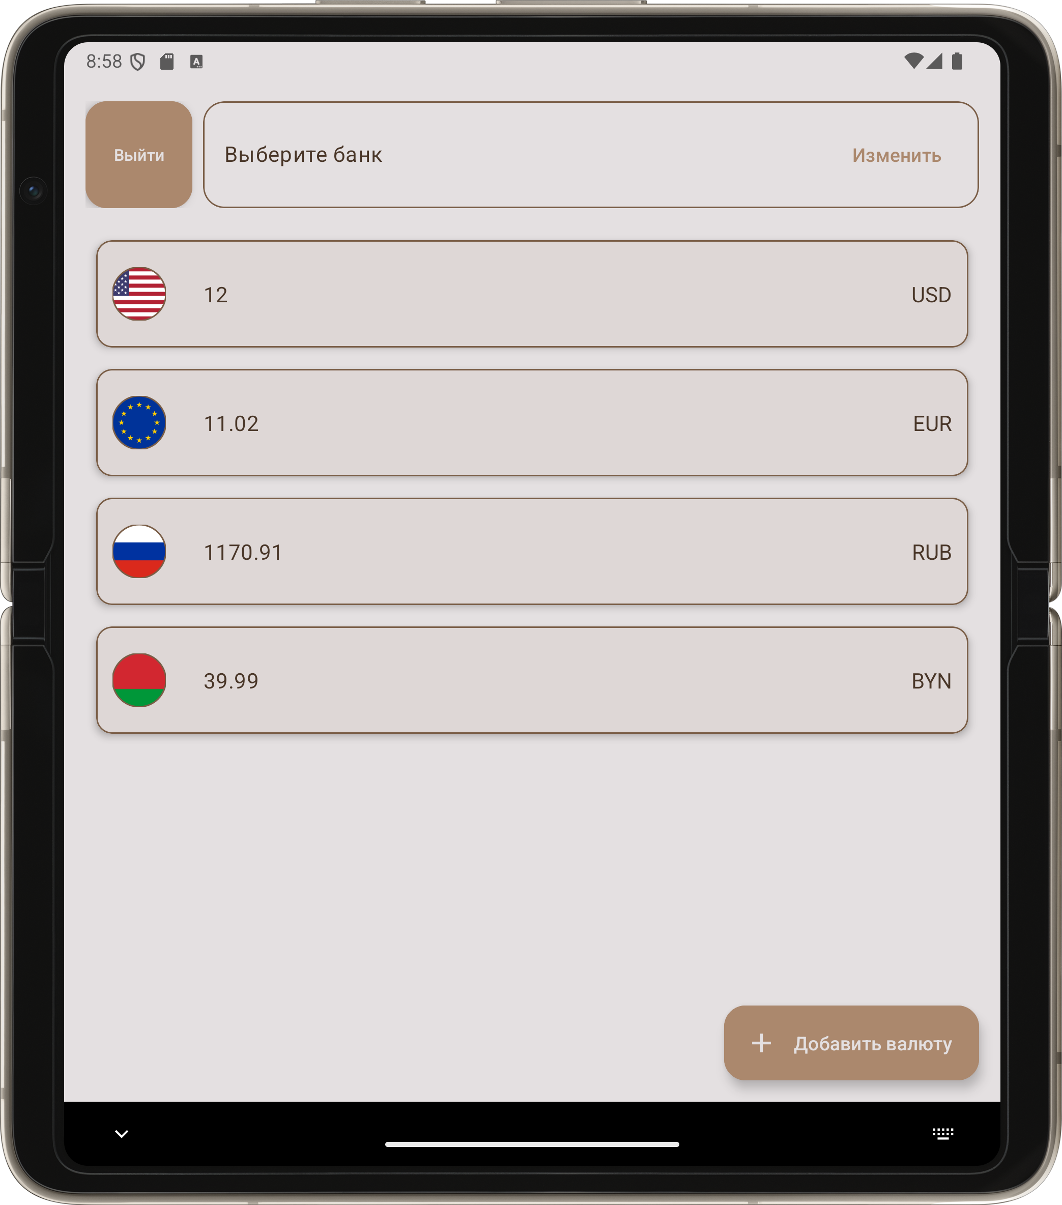
Рисунок 1 – Интерфейс программы на планшете

6 ВЫВОД

В ходе выполнения работы было создано мультистраничное приложение на Kotlin для конвертации валют с поддержкой адаптивного интерфейса для смартфонов и планшетов. Реализованы функции выбора валют, смены банка для получения курсов, а также автоматическая настройка ориентации экрана в зависимости от устройства. Приложение корректно функционирует на устройствах разных типов и размеров экрана, демонстрируя необходимую гибкость и удобство в использовании.

